Chapitre 4 : D’autres mécanismes contribuent à la diversité du vivant

La diversification phénotypique des êtres vivants n’est pas uniquement due à la diversification génétique.
D’autres mécanismes interviennent :
- associations non héréditaires (pathogènes ou symbiotes ; cas du microbiote acquis) ;
- recrutement de composants inertes du milieu qui modulent le phénotype (constructions, parures,
etc.).

I/ Diversifications phénotypiques dues à une association non héréditaire
Comment une association entre individus d’espèces différentes contribuent-elles à la diversification du phénotype ?

Ces associations peuvent être durables et à bénéfices réciproques comme dans le cas de symbioses, ou à bénéfice unilatéral comme dans celui du parasitisme.
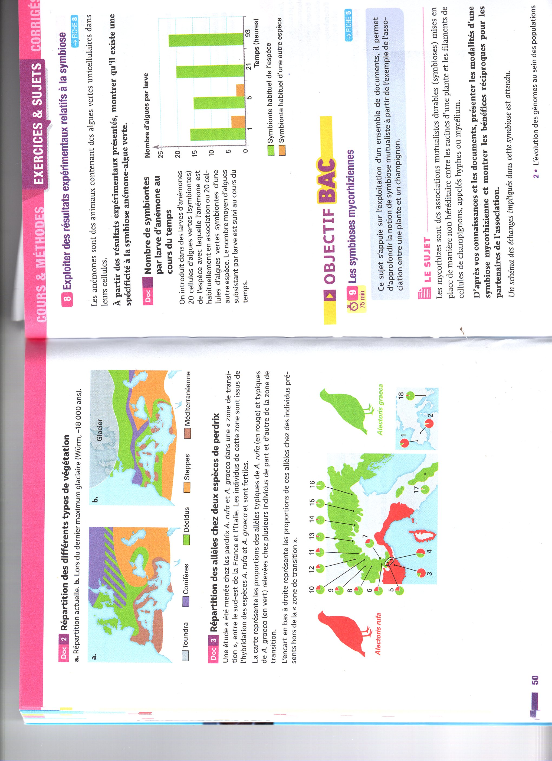
Les symbioses peuvent entraîner des modifications phénotypiques de chaque être vivant pris séparément : production de nouvelles molécules, apparition de nouvelles structures, modification des comportements (croissance mutuelle). Les deux organismes se développent alors sur des milieux où, seuls, ils ne survivraient pas.

TP : diversification des êtres vivants sans modification des génomes

Exemple 1 : Symbiose algue/anémone de mer

Exemple 2 : Les coraux
Les coraux sont une colonie organisée d’individus, les polypes. Leurs tissus renferment de nombreuses zooxanthelles, micro-algues photosynthétiques appartenant au genre Symbiodinium avec lesquels ils vivent en symbiose. On peut d’ailleurs voir par transparence des algues symbiotiques dans le polype.
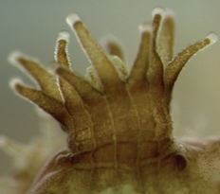
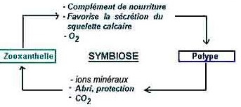
C’est dans l’endoderme, c’est-à-dire le tissu interne qui tapisse la cavité gastrique et plus précisément dans les cellules de l’endoderme que l’on trouve les zooxanthelles, présentes dans une vésicule d’endocytose. Il s’agit donc bien ici d’un exemple d’endosymbiose, c’est-à-dire d’une association symbiotique où l'un des organismes, appelé endosymbionte, est présent à l'intérieur des cellules de son hôte
Un polype de corail (Porites astreoides) dont on voit par transparence des algues symbiotiques
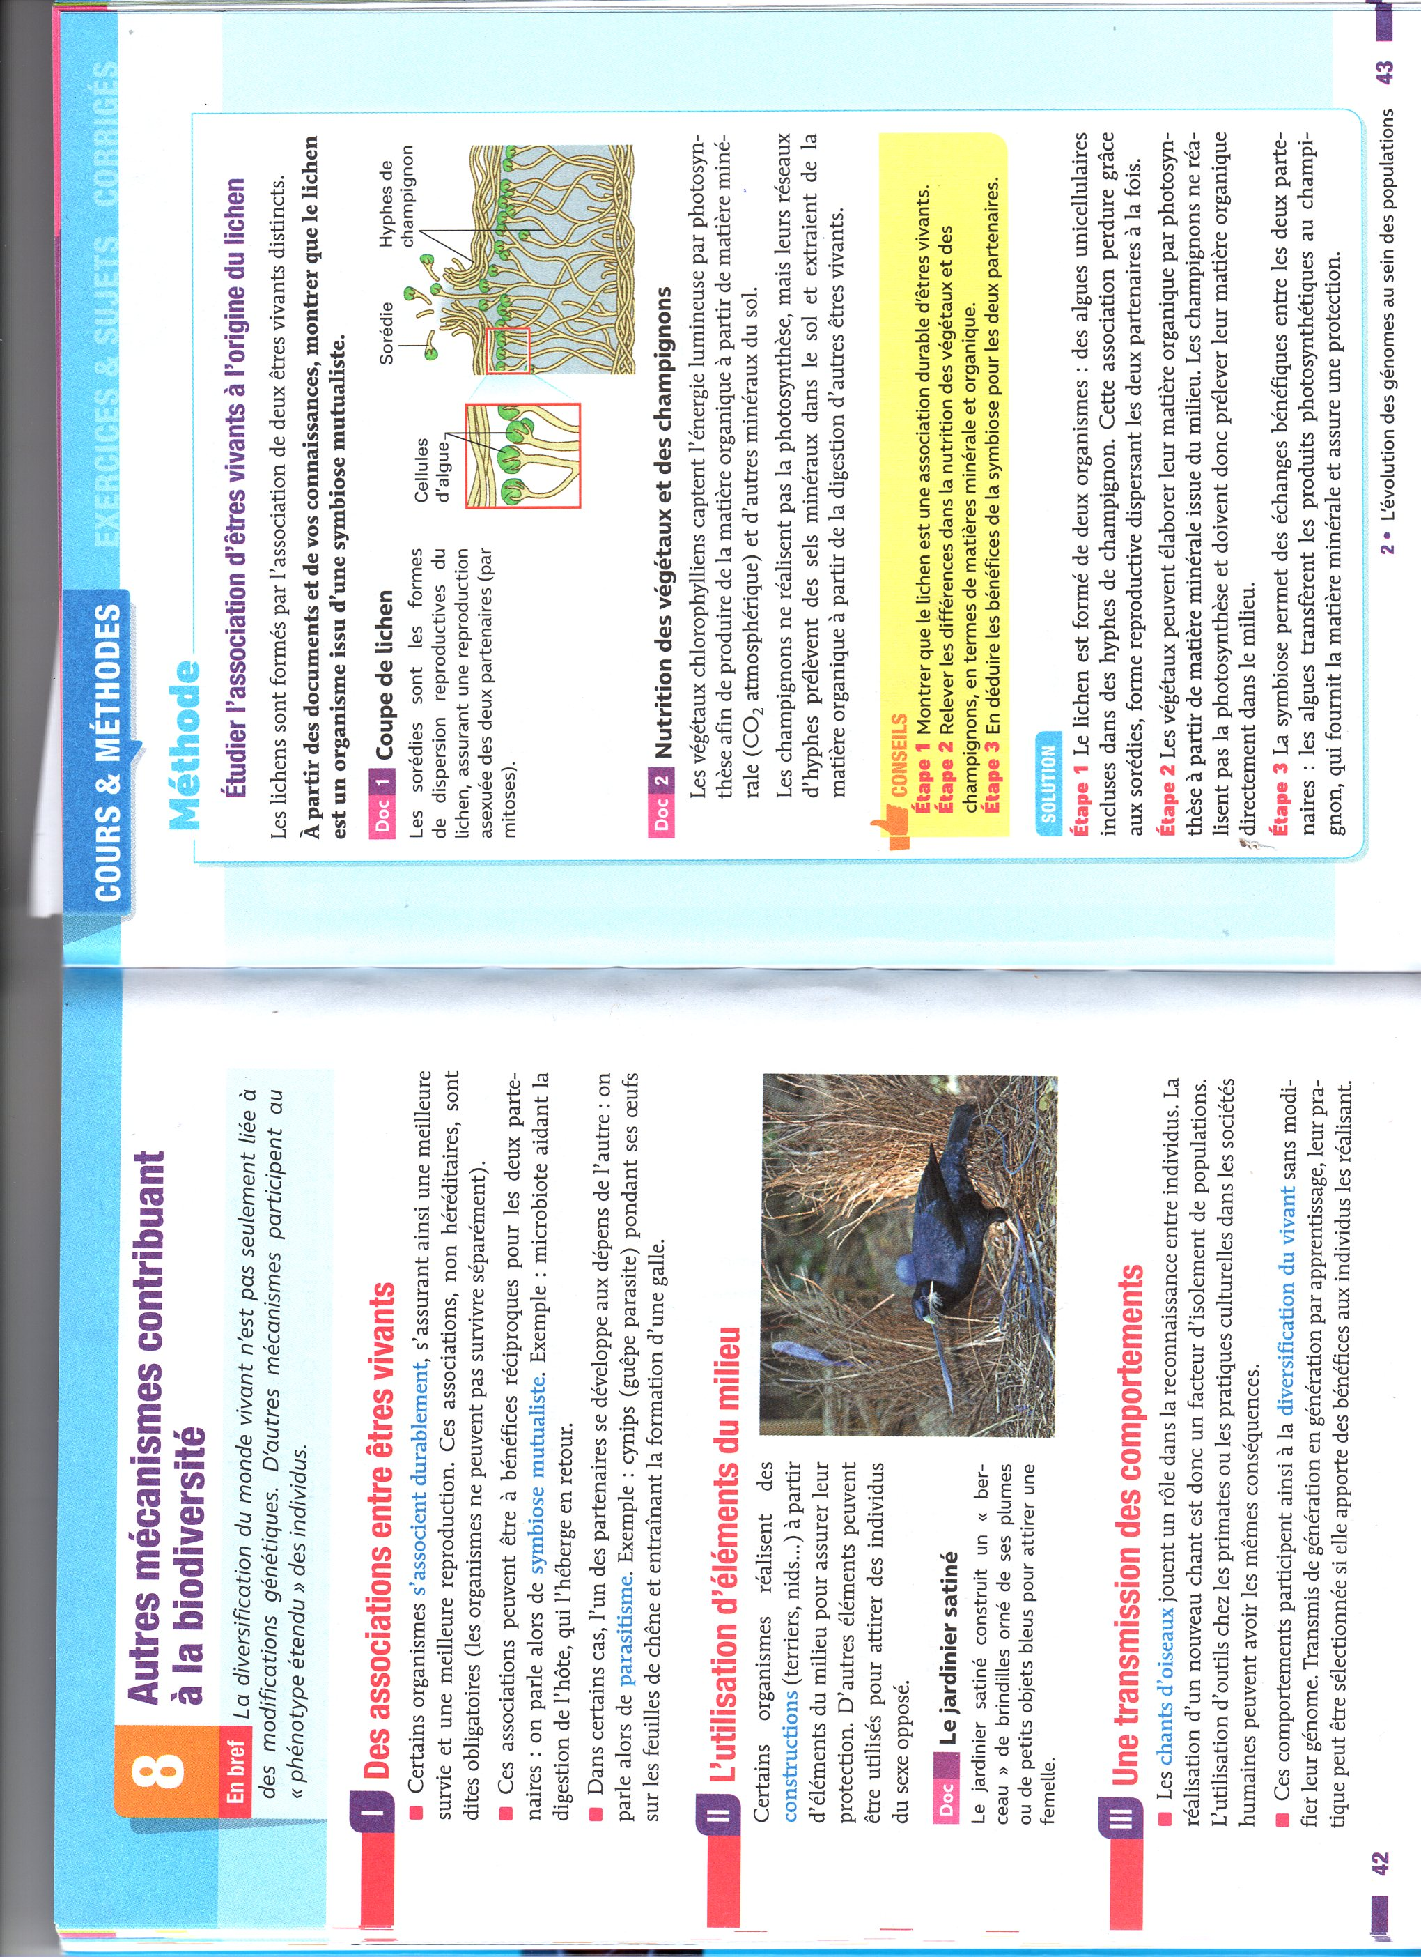
Exemple 2 : Symbiose lichen

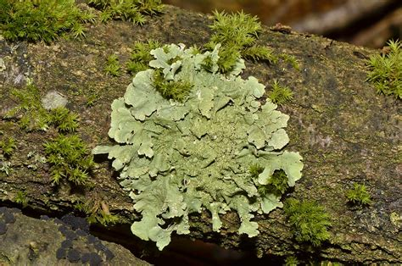

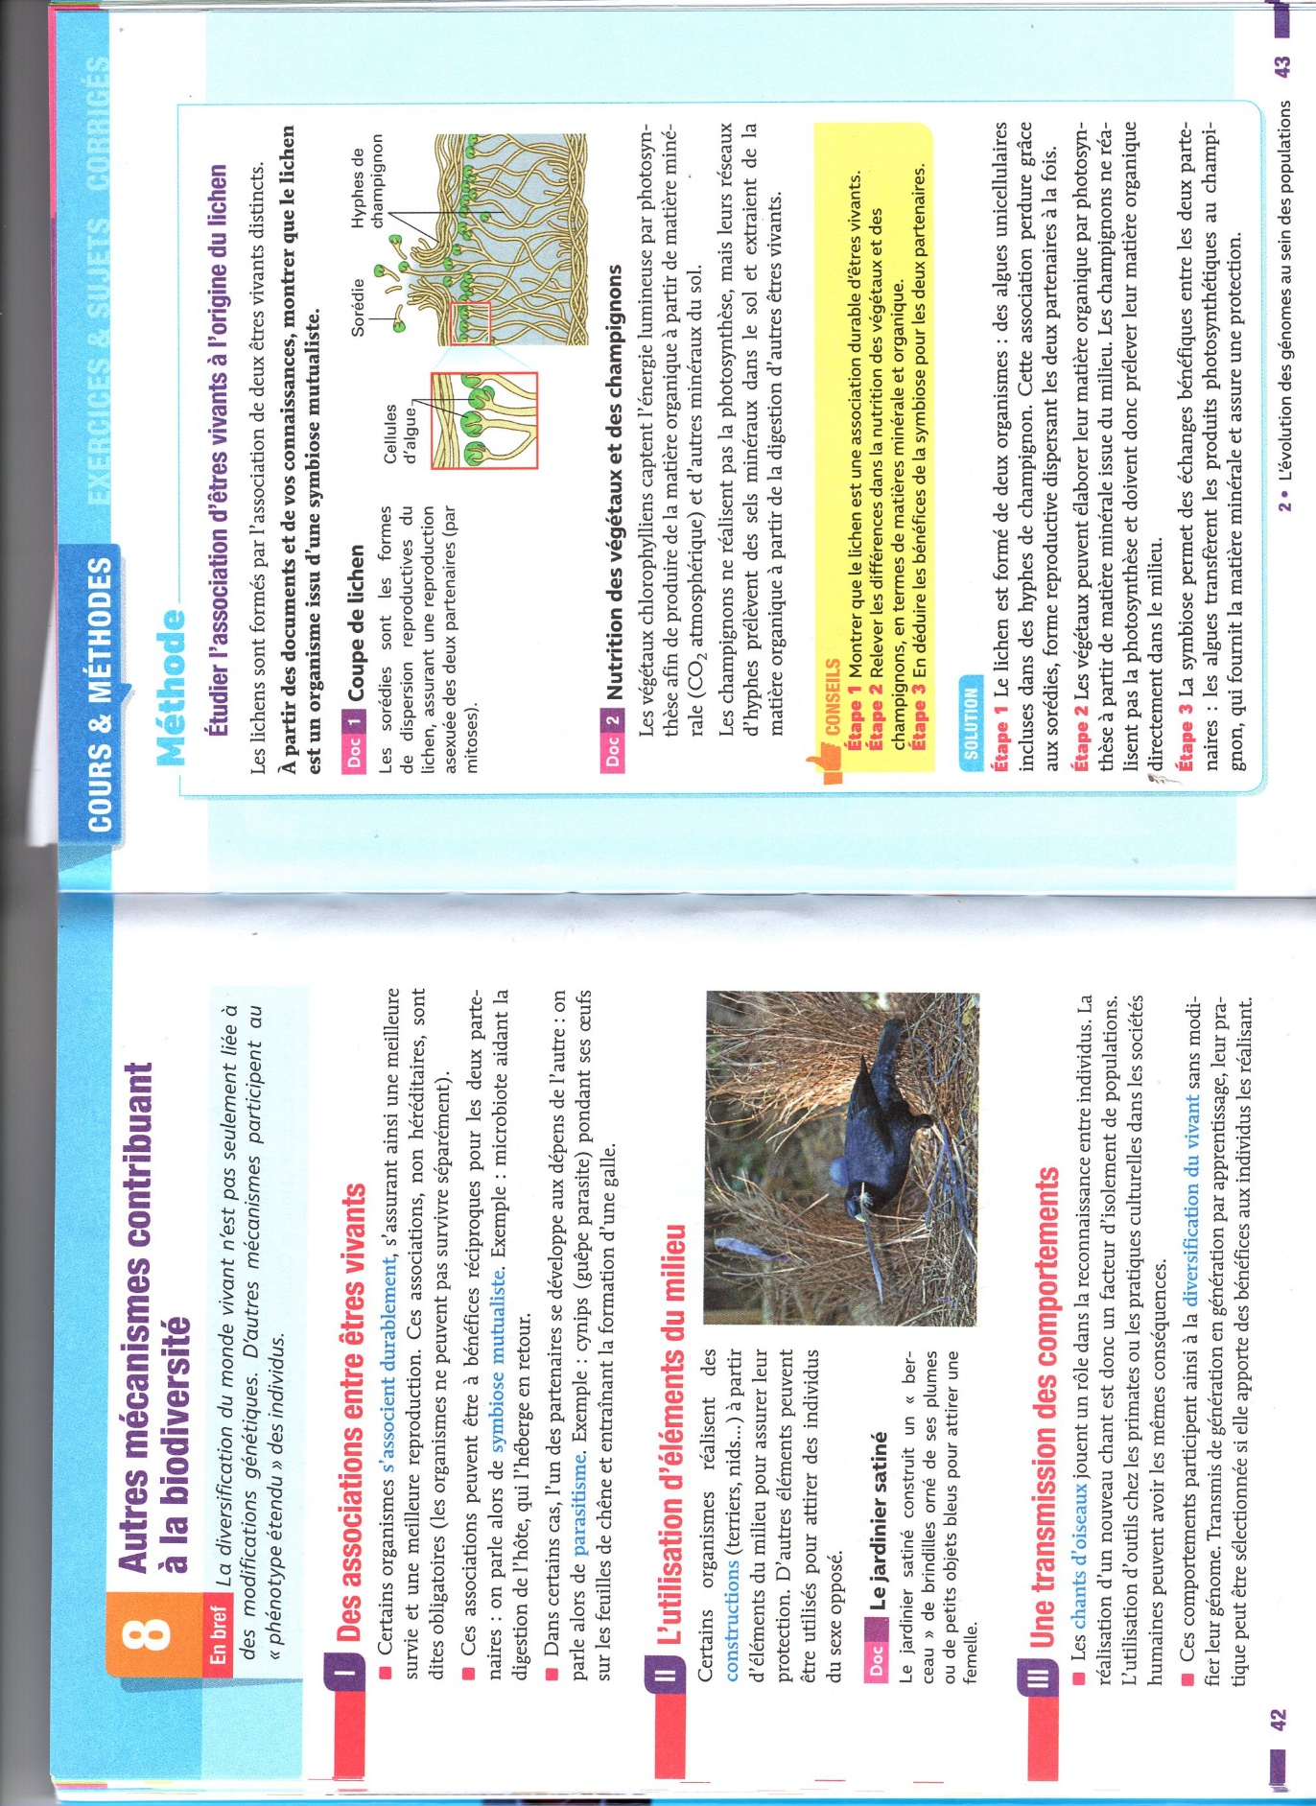
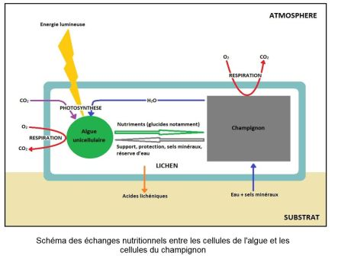
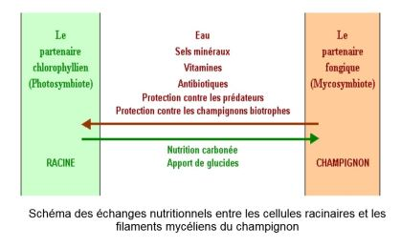
Exemple 3 : Symbiose mycorhizienne
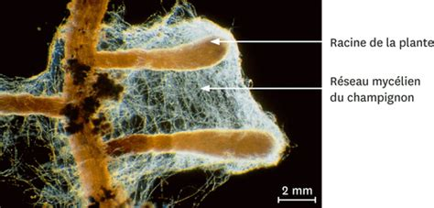

Vidéo truffe : https://www.youtube.com/watch?reload=9&v=NMbdkFKI7f8&ab_channel=fabriceperch%C3%A9
Des relations interspécifiques telles que le mutualisme confèrent également des avantages aux deux partenaires, mais dans ce cas l’association est seulement temporaire : lire l’exemple des grands dauphins de Laguna (Pour la Science n°462 – avril 2016)

II/ L’utilisation de l’environnement
Dans certains cas, des comportements hérités, et par conséquent génétiquement contrôlés, vont modifier l’environnement dans lequel l’être vivant se développe.
C’est le cas des toiles d’araignée, des barrages de castors, des nids et terriers et même du changement de coquille pour le Bernard l’Hermite ( il trouve chaque nouvelle coquille dans son environnement)
On parle alors de phénotype étendu : phénotype qui est influencé par les caractéristiques de l’environnement

III/ Transmission de comportement nouveau
Comment se transmettent les comportements nouvellement acquis ?

Chez certains animaux, les comportements acquis peuvent être transmis d’une génération à l’autre et constituer une source de diversité : ainsi du chant des oiseaux, de l’utilisation d’outils dans des populations animales, de la culture notamment dans les sociétés humaines. Ces traits sont transmis entre contemporains et de génération en génération, et subissent une évolution (apparition de nouveaux traits, qui peuvent être sélectionnés, contre-sélectionnés ou perdus par hasard). L’apprentissage par imitation est ainsi à l’origine d’une diversification du vivant sans modifications des génomes.

Étude d’un exemple : l’ouverture de bouteille de lait par des oiseaux !

En Angleterre au début du 20è siècle les bouteilles de lait étaient livrées chaque matin sur le pas de chaque porte. Ces bouteilles n’étant pas fermées, certains oiseaux comme les Mésanges bleues et Charbonnière et les Rouges-gorges avaient pris l’habitude de venir picorer la très riche crème de lait dans les bouteilles, même si les oiseaux ne la digèrent pas entièrement.
Quelques années plus tard, dans les années 20/30, l’industrie laitière commença à boucher ses bouteilles de lait avec un opercule en aluminium. Et en quelques années seulement les Mésanges d’Angleterre apprirent à percer à coups de bec cet opercule métallique pour continuer à profiter de la crème de lait qu’elles avaient inclue dans leur régime alimentaire. Ce curieux comportement fut d’ailleurs observé simultanément en différents lieux éloignés: les Mésanges avaient eu la même idée au même moment partout dans le pays ! Les Mésanges ont poussé la « réflexion » jusqu’à distinguer les bouteilles de lait entier des bouteilles de lait écrémé grâce aux opercules de couleurs différentes. Quant aux Rouges-gorges qui venaient sur les bouteilles non bouchées, seuls quelques individus isolés découvrirent comment percer l’opercule, mais cette découverte ne se répandit pas à toute l’espèce.
Comment pouvons-nous expliquer que les Mésanges surent s’adapter alors que les Rouges-gorges non ? Principalement par le fait que les Mésanges ont un comportement social développé: elles vivent en bande, en cellule familiale de quelques individus presque toute l’année (Hors période de reproduction), elles sont très mobiles (Pas inféodées à un territoire hors période de reproduction), elles sont peu farouches et curieuses de nature, contrairement au Rouge-gorge qui est solitaire et très territorial. La vie en société favorise donc la transmission de l’information par imitation du comportement chez les Mésanges. Un système grégaire complété par un caractère familier ont donné aux Mésanges un net avantage sur les autres oiseaux des jardins. Cependant, si la vie en société justifie facilement une meilleure propagation de l’information les scientifiques s’interrogent toujours sur la capacité créatrice des animaux: pourquoi et comment certaines espèces seulement sont capables d’inventer de nouveaux comportements et d’innover? Et c’est sur ce point que nos Mésanges sont foncièrement différentes des autres oiseaux des jardins. Sont-elles plus évoluées que les autres passereaux? A quel point la vie en groupe stimule-t-elle l’intelligence et le comportement des animaux…?

D'après http://oiseau-mesange.fr/une-mesange-qui-ouvre-une-bouteille-de-lait/

Il y a eu transmission culturelle, c’est-à-dire apprentissage d’un savoir-faire, d’une compétence ou de connaissances au sein d’une même espèce. Cette transmission, comme pour les gènes ( voir cours) peut être verticale ou horizontale et même obliquement entre 2 générations sans lien de parenté

Chez les oiseaux, la rencontre des partenaires nécessite la reconnaissance du chant du mâle par la femelle. Cette apprentissage se fait durant les premières périodes de vie de l’oisillon. Cette transmission culturelle peut également être modifiée au cours du temps, on parle d’évolution culturelle, par exemple au gré des migrations pour les oiseaux

Écouter les différents « accents » des Coucous estoniens, anglais, espagnols. Noter que les Coucous nichant dans ces différents pays sont en contact entre eux sur leur aire d’hivernage.

La diversification du vivant n’est pas obligatoirement associée à une diversification des génomes mais est souvent liée à une transmission culturelle et par conséquent un apprentissage.
Un comportement peut avoir une importance dans des phases clés de la vie des êtres vivants (recherche de nourriture, rapprochement des partenaires pour la reproduction).

Exemple : L’utilisation d’outils chez les Chimpanzés

- Vidéo d’apprentissage chez le Chimpanzé : https://www.youtube.com/watch?v=aURTAsyxw7Y

La notion « d’empreinte comportementale» comporte un processus d’apprentissage mis en jeu pendant le développement des jeunes et qui produit une modification durable d’un comportement.

Pour aller plus loin : L’épigénétique est l’étude des changements héréditaires de caractères ayant lieu sans altération de la séquence d’ADN .
- vidéo de Joel de Rosnay

BILAN DU THEME 1A

Une diversification des êtres vivants qui résulte de modifications génétiques

Combinaisons d’allèles différents (mutations / brassage génétique)

Modifications caryotypiques (polyploïdisation, hybridation, …)

Apparition de nouveaux gènes : duplication/mutations, transfert horizontal de gènes

Modification de l’expression de certains gènes (gènes de développement)

Une diversification dont l’origine n’est pas une modification génétique

Symbiose (pouvant aller jusqu’au transfert horizontal de gènes)

Transmission de comportements nouveaux acquis

Schéma bilan des différentes voies de diversification des génomes
Ancêtre commun de A et B portant une structure X
Modification de l’expression de gène du développement
Espèce A portant une structure Y
Espèce B portant une structure Z
Espèce A
Espèce B
Association par hybridation des espèces A et B
Espèce A
Espèce B
Espèce C (génome de A et de B)
Espèce A
Espèce X
Intégration du gène de l’autre espèce
Espèce A avec gène X
Espèce A
Temps
Temps
Temps

Brassage Intrachromosomique
th
th+
ab+
th
th+
ab
ab+
ab

Brassage Interchromosomique
(a//a+, b//b+)
(a, b+)
(a, b)
(a+, b+)
(a+, b)
1
2
Temps
Apparition d’un nouveau comportement
Espèce A
Symbiose
Temps
Espèce A
Espèce B
Espèce B
Espèce A
Espèce B
Espèce A
Espèce A
Population A2
Population A1

Diversification du Vivant
Diversification avec modification des génomes
Diversification sans modifications des génomes

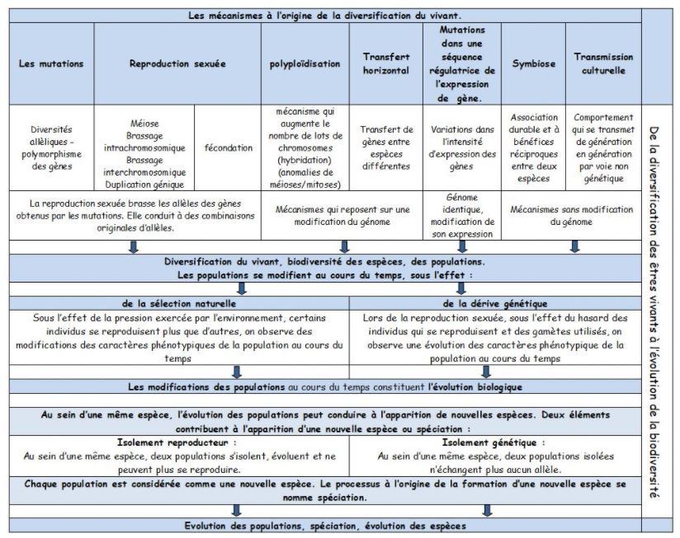

Exercice : Un nouveau comportement chez la baleine
En 1980, un spécialiste des baleines a découvert l’existence d’un nouveau comportement chez les baleines. Il s’agit du lobtail feeding qui consiste pour un animal à frapper violement la surface de l’eau avec sa queue pour produire un rideau de bulles qui en regroupant les poissons, facilite leur capture.
Exploitez les documents suivants pour expliquer comment ce nouveau comportement de chasse a pu apparaitre chez les baleines et, surtout, comment il s’est dispersé au sein de l’espèce.
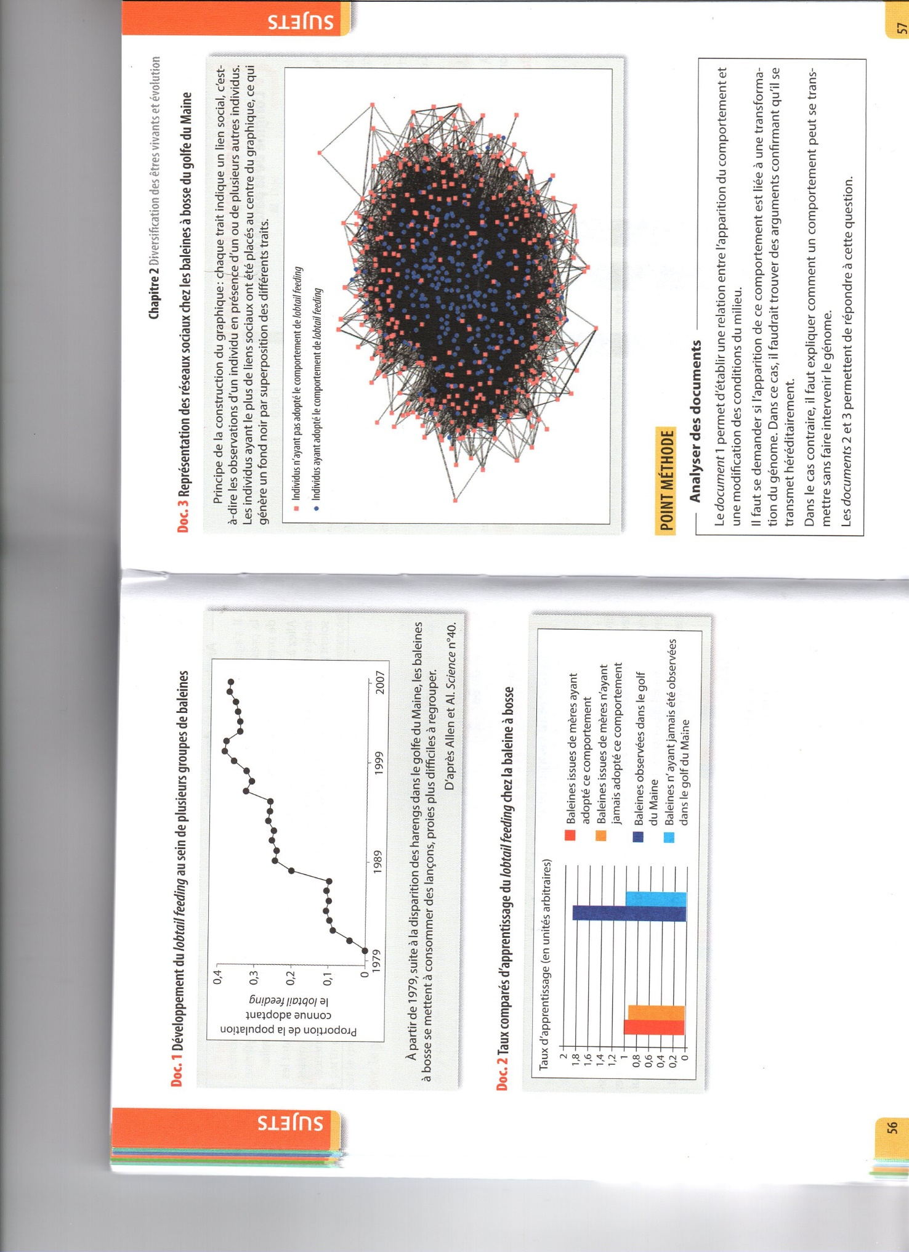
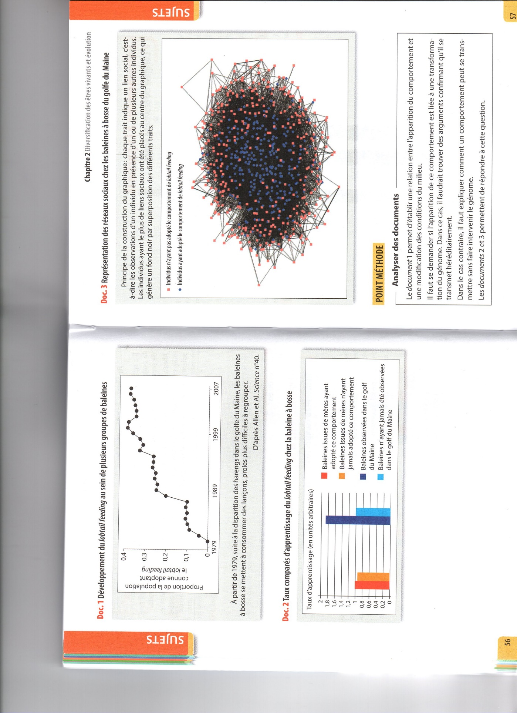

Correction :
